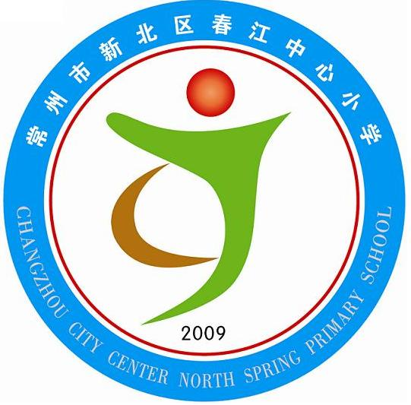
享受如春教育 培育有根新人
家校联盟，让孩子享受最好的教育
——春江小学2016—2017学年家长学校培训活动方案
一、活动目的：
孩子是每一个家庭的百分百希望！孩子的成长，需要家庭、学校、社会的共同关注！为进一步推进家校“学习共同体”的建设，提升家长的家教水平，更好地达成育人目标，形成家校合力，经校行政研究决定，我校将组织召开一、二年级学生家长会，围绕“家校联盟，让孩子享受最好的教育”这一主题，以“好父母的家庭教育、不同年级学生的成长特点”等内容作专家现场引领。让我们家校共同努力，使春小成为孩子健康成长的摇篮，教师专业成长的沃土，孩子、家长和老师共同发展的乐园。具体事项安排如下：
- 活动时间：2016年9月28日（周三下午15：30—17：30）
三、活动地点：春江中心小学体育馆二楼及各班教室
四、活动对象：一、二年级全体家长
五、活动主持：周海娣
六、会议议程：
时间 | 地点 | 内容 | 责任人 | 参加对象
15：30—16：30 | 春江中心小学体育馆二楼 | 专家讲座 | 李昌林 | 一、二年级全体家长、全体班主任、相关行政人员
16:30—16:45 | 春江中心小学体育馆二楼 | 优秀家长代表发言 | 朱龙 | 一、二年级全体家长、全体班主任、相关行政人员
16：45—16：55 | 各班教室 | 家长签到 | 班主任 | 各班班主任
17：00—17：10 | 各班教室 | - 以班级为单位，班主任介绍班级情况，做专题讲话。  - 任课老师自我介绍，与家长交流学科要求。 | 班主任 | 一、二年级全体家长、班主任、任课老师
17：10后 | 各班教室 | 个别交流 | 班主任及任课老师 | 班主任及任课老师
备注：家长会期间班主任如需调课，请提前与教导处黄文娟老师联系。

七、活动具体安排：
1、活动准备：
（1）校园电子屏主题：家校联盟，让孩子享受最好地教育——2016学年家长学校培训活动（另加欢迎标语、家教理念标语滚动播放。责任人：汤华锋）
（2）现场音响调试：汤华锋、朱龙、顾强
（3）请年级组长组织培训，完善本年级班主任发言稿，于周二中午12：00前发送至分管行政处审核。
一年级：周海娣 二年级：陈小燕
- 班级层面：
（1）新学期学生生活：多媒体自动播放PPT（各班班主任）
（2）班主任发言索引：
①新学期任课老师的介绍（各班自主创新，介绍出教师的特长与对学生的新学期希望）
②新学期学生一月以来的表现（注重表扬，也可当场发放喜报）；可以结合学生校园生活，将平时拍摄的照片播放；可以讲述自己班级学生在班级岗位表现，以及暑期参加田径社团训练的表现等展开）
③新学期班级的学情分析、班级文化建设的构想，学生的学习生活常规。（因各个年级的要求不一样，请在年级组长的统一带领下明确要求，再结合班级具体情况进行修改完善）
④需要家长配合的工作：如班级“和教育”家长学校信息的确认、班级QQ群的建设、学生成长册的制作等，（因各个年级的要求不一样，请在年级组长的统一带领下明确要求，再结合班级具体情况，请任课教师进班级向家长讲述）
⑤家校配合中感动的人和事：请各班主任充分挖掘班级家长的优秀事迹，在本次活动中表扬宣传，注重榜样示范，以助于后期更好地开展班级工作。
请关注一下细节：
1）安全须知：学生早晨来校的时间较早(有部分学生6：30)，请提醒学生家长教师7:00来校，不要过早送孩子来学校。过早到校，没有教师的看护，学生存在一定的安全隐患。但也不能过晚，影响孩子的值日和早读。
2)请关注学生的行为习惯和个人卫生，以家长为榜样。同时为避免学生互相攀比，周一至周四学校要求学生统一穿好校服。为保证学生在校活动的安全，一律穿运动鞋上学。
3）家长会结束后，与个别家长交流好学生补缺补差的时间，让家长安排好接送人员，以“安全第一”为服务宗旨，做好家长的解释工作。
4）流动书摊购书、学生教辅资料费、学生成长册的填写等事项。
5）一年级班主任进一步强调“游泳”课程的普及，做好相关动员工作。
八、相关事项及责任人：
序号 | 相关事项 | 责任人
1 | 班主任教师创新采集学生学校生活的素材，精心制作多媒体课件。（要围绕班级建设，有丰富、生动的案例） | 各班主任
2 | 各年级年级组长提前统计好各班家长人数，合理安排听课的凳子（具体与朱龙总务联系），全程协调好家长会期间的年级组内的相关工作。 | 朱龙、顾强  及各年级组长
3 | 班主任、任课教师需要提前准备相关工作：班级的文化建设、发言稿、签到簿等 | 正、副班主任
4 | 校园巡视，负责学生的安全工作及校园环境 | 杨建祥
5 | 家长会邀请函、校园签到处安排学生导引 | 周海娣、吕坚
6 | 校园指示标志 | 朱龙
7 | 校外家长车辆停放 | 门卫保安、后勤处
8 | 通讯报道（一二年级联合家长培训活动） | 张蕾
9 | 活动摄像、摄影 | 汤华锋、朱龙
10 | 电子屏上欢迎家长的标语、家教理念等。 | 汤华锋、包艳
九、家长会前期准备及后续工作：
（一）前期准备工作
1、班主任根据自己班级学生的学习情况，认真细致地任课教师进行分析，尤其关注班级中各学科的“学困生”的教学与改进建议，达到“共同成长”的目标。
2、班主任检查班级的各个阵地建设，外墙、丝绒黑板都要有学生足迹。年级组长统计好能参加本次活动的家长（必须是爸爸或妈妈）人数，邀请函9月27日（周二）各年级组长至文印室领取后统一下发。
（二）后期工作：
1、班主任及时了解家长的反馈意见和要求。
2、家长会结束后，班主任要选班内一到两名素质高、懂教育的家长写一写参加家长会后的感想，或者教育孩子方面的心得体会，发送至校园网“如春家长频道”。
3、年级组长做好本年级家长会相关资料的汇总、整理、分析等工作。（班主任发言稿、家长活动评价表、签到簿、每班一至两份家长会感想等打印稿）
备注：9月30日前请年级组长将所有资料统一上交周海娣老师处。

南京师范大学附属春江小学
常州市新北区春江中心小学
2016年9月26日

